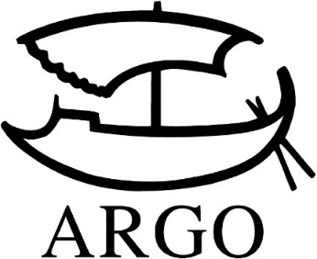
TISKOVÁ ZPRÁVA
Miloš Urban vydává nový román Továrna na maso

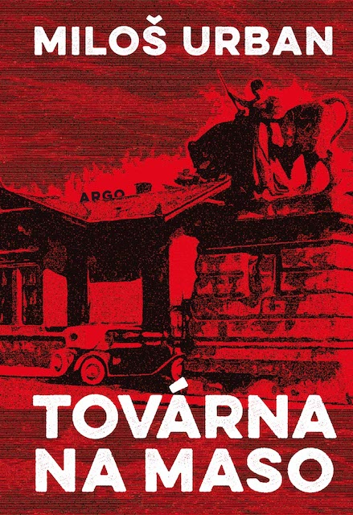
Vydává Argo, 320 stran, cena 398 Kč
Napínavý příběh z prostředí prvorepublikových Ústředních pražských jatek, dnešní tržnice v Holešovicích, má napětí, tajemství i detektivní zápletku.
Hlavní hrdina inženýr Leon Hedbávný má vylepšit společenský obraz podniku, kterému sám vymyslí název „továrna na maso“. Spořádanému manželovi a otci dvou dětí, který má jedinou úchylku, a to své dlouhé vlasy, se vše daří do chvíle, než mu cestu zastoupí znepokojivá Darja Kopecká. A pak se ještě ke všemu v kafilerii jatek najdou lidské kosti…
Spisovatel Miloš Urban odmítá, že by jeho romány byly „horory“:
„Já s tím žánrem pracuju, ale i s jinými, detektivkou, tajemstvím, romancí, historickým románem. Nikdy to není jen to nebo to. Žánry se nechávám inspirovat, ale ne svázat.“
Továrna na maso je zároveň Urbanovým rozloučením s pražskými Holešovicemi, čtvrtí, kde deset let bydlel.

Miloš Urban (1967) je autorem řady románů, povídek a novel, z nichž mnohé si našly cestu i k zahraničním čtenářům. Z jeho tvorby nejvíc zaujaly romány Sedmikostelí (Argo 1999), Santiniho jazyk (Argo 2005), Lord Mord (Argo 2008), Praga Piccola (Argo 2012). Zatím poslední román – karlovarský horor KAR vyšel před třemi lety. Podle jeho románů vznikly i filmy Santiniho jazyk a Hastrman. Od roku 2001 je nakladatelským redaktorem v Argu.

Kontakty:
ARGO spol. s r. o.
Milíčova 13
Radka Potměšilová
radka.potmesilova@argo.cz
Tel. 736737266

